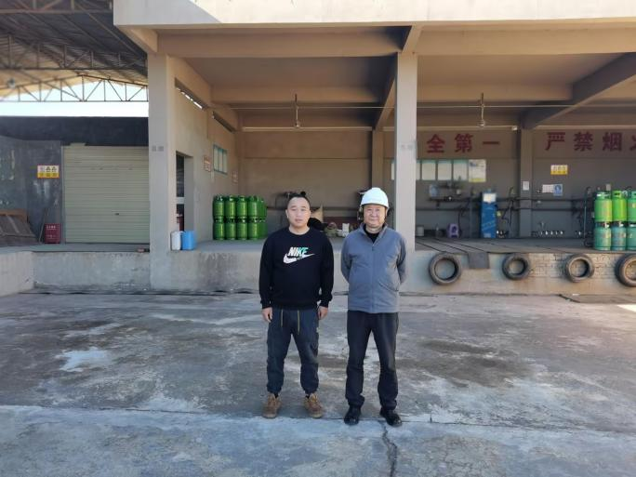 | 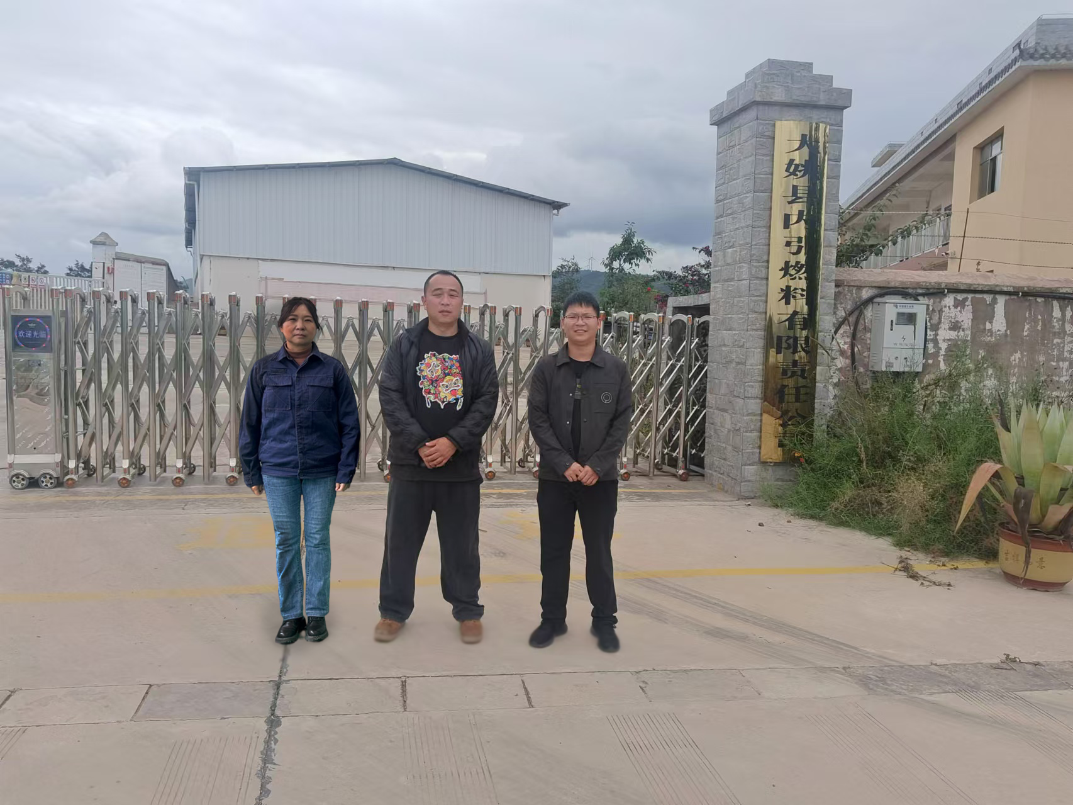
评价师现场踏勘照片（右边李毅雄） | 评价师现场踏勘照片（左一周忠菊）

